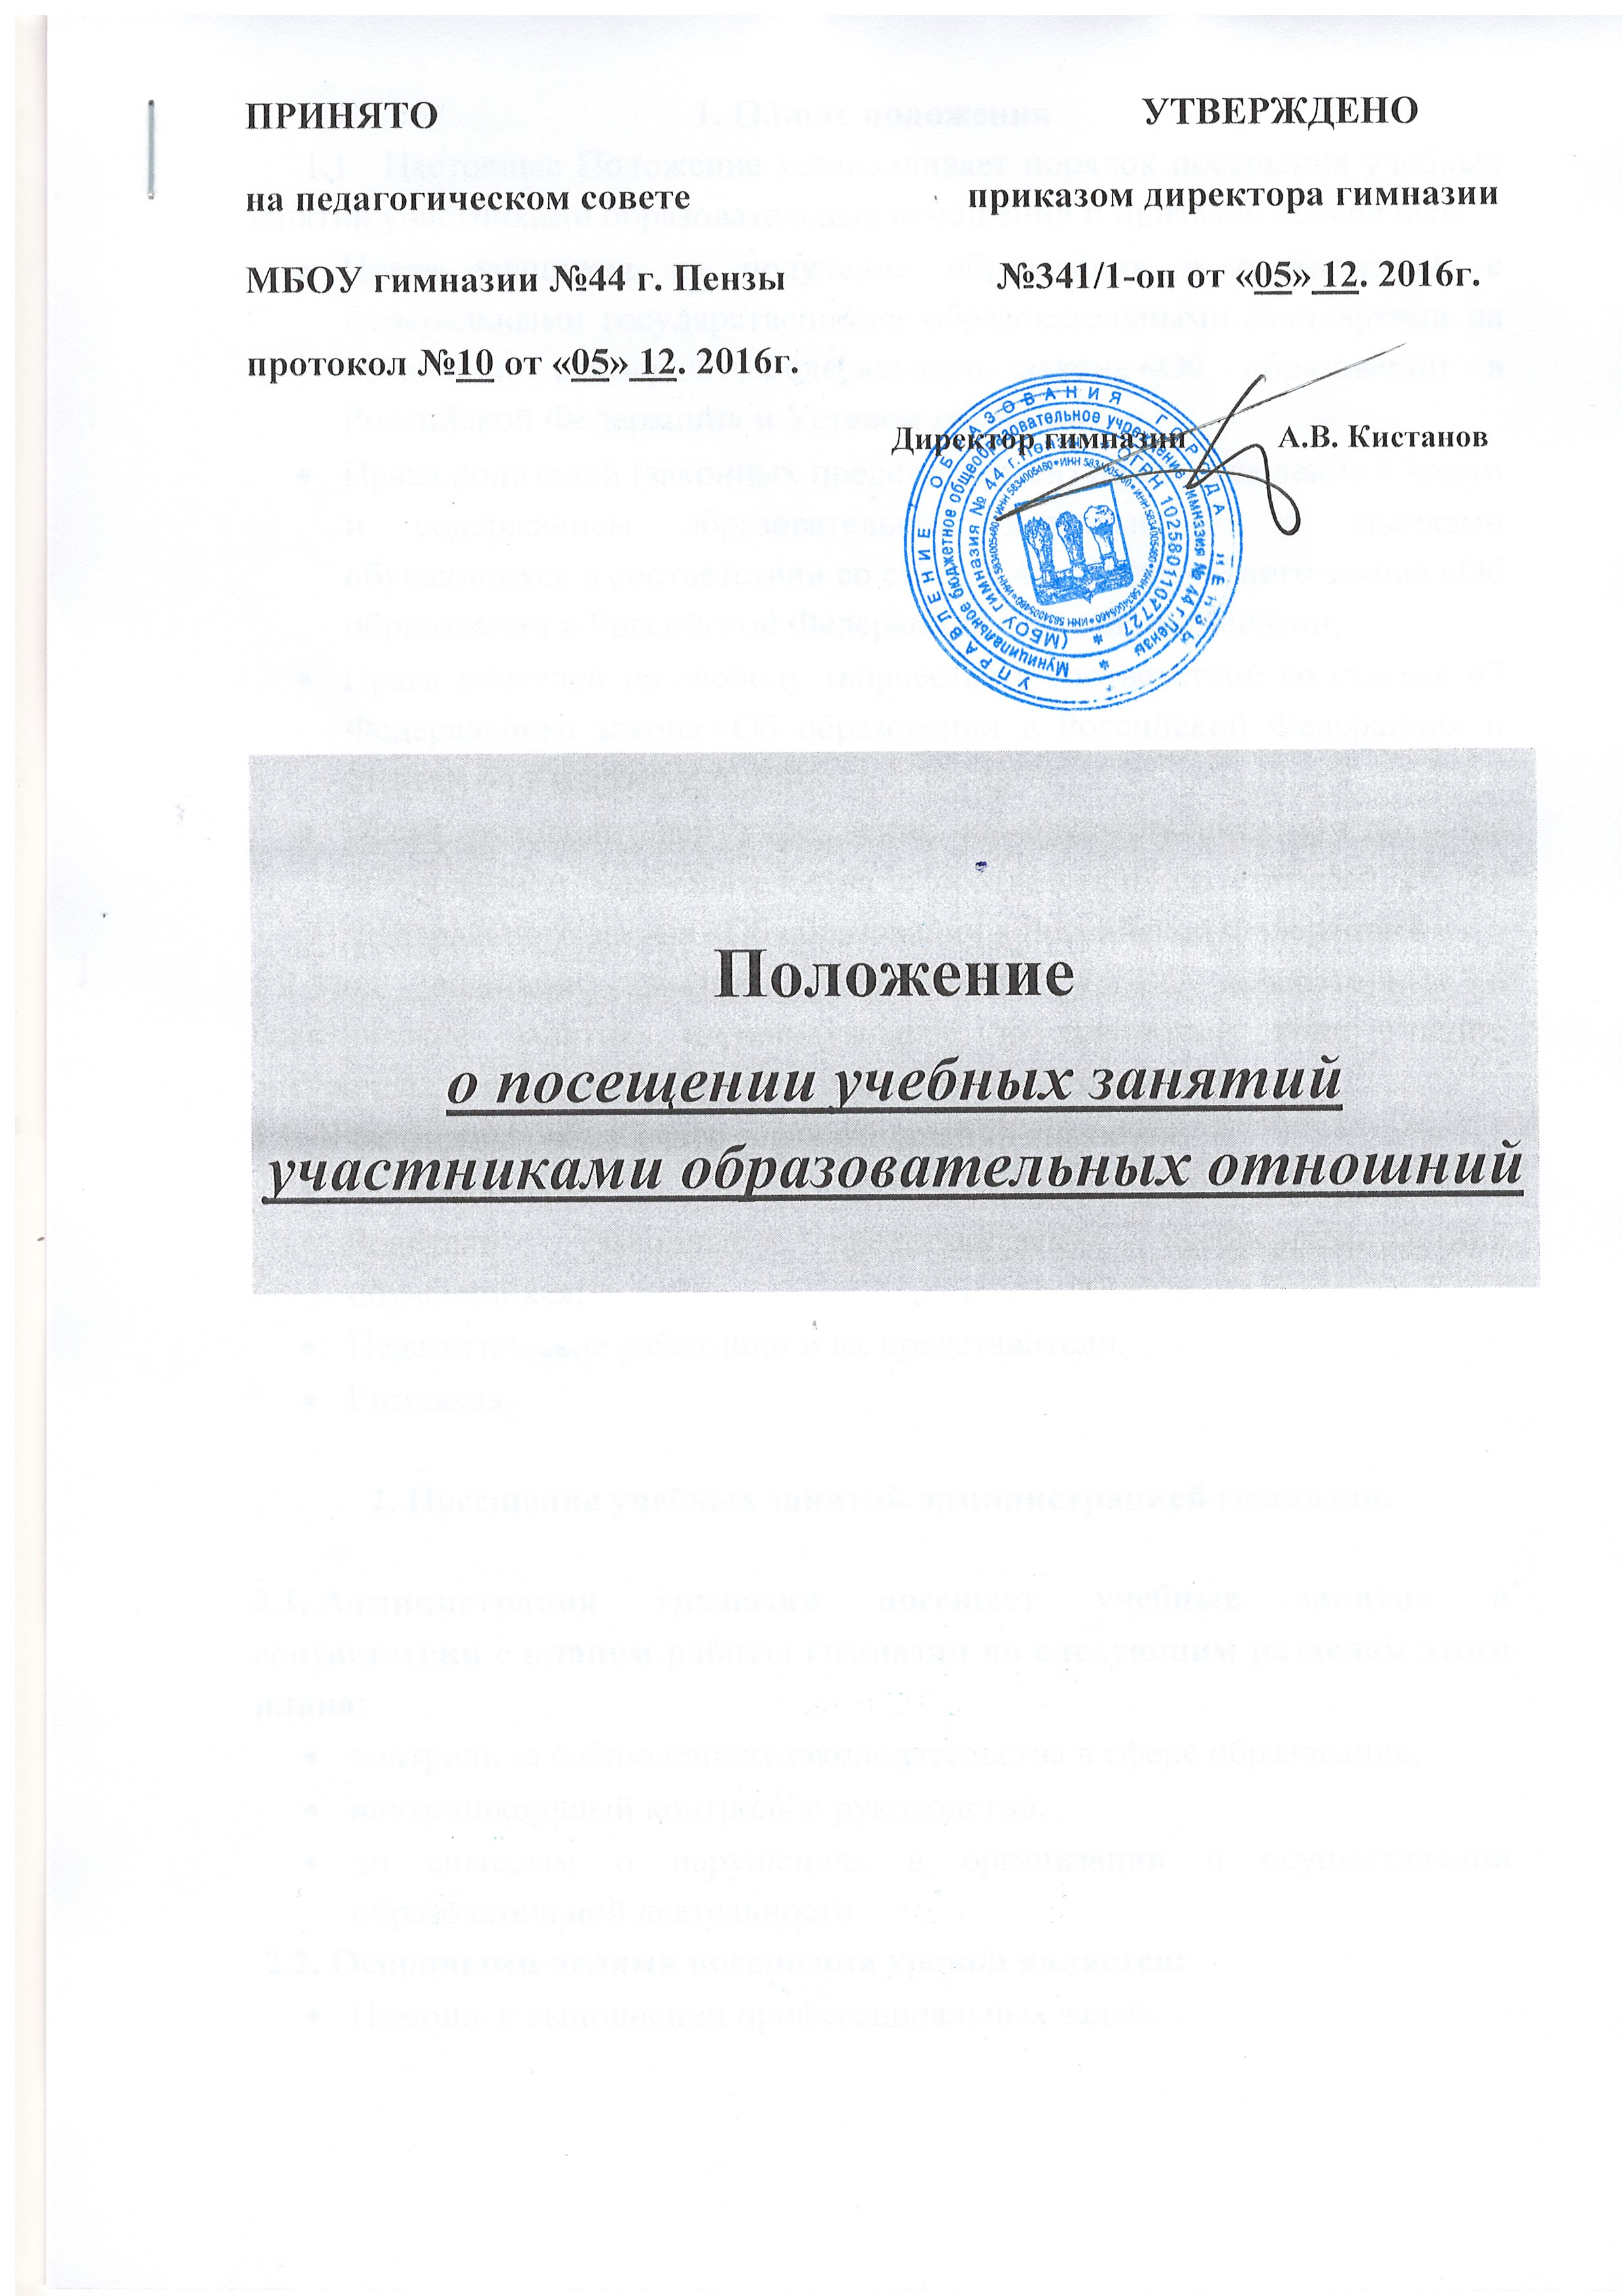

1. Общие положения
1.1. Настоящее Положение устанавливает порядок посещения учебных занятий участниками образовательных отношений и призвано обеспечить:
- Права учащихся на получение образования в соответствии с федеральными государственными образовательными стандартами на основании статьи 5 Федерального закона «Об образовании в Российской Федерации» и Уставом гимназии;
- Права родителей (законных представителей) на ознакомление с ходом и содержанием образовательной деятельности, с оценками обучающихся в соответствии со статьей 44 Федерального закона «Об образовании в Российской Федерации» и Уставом гимназии;
- Права учителей на свободу творчества в соответствии со статьей 47 Федерального закона «Об образовании в Российской Федерации» и статьей 44 Конституции РФ;
- Права руководителей учреждения на осуществление контроля за соблюдением законодательства в соответствии со статьями 26, 51 Федерального закона «Об образовании в Российской Федерации».
1.2. Под учебными занятиями понимаются уроки, лабораторные и практические занятия, индивидуальные и групповые консультации, внеурочная деятельность, кружки, спортивные секции и т.д.
1.3. Участниками образовательных отношений являются:
- Обучающиеся.
- Родители (законные представители) несовершеннолетних обучающихся.
- Педагогические работники и их представители.
- Гимназия.

2. Посещение учебных занятий администрацией гимназии.

2.1. Администрация гимназии посещает учебные занятия в соответствии с планом работы гимназии по следующим разделам этого плана:
- контроль за соблюдением законодательства в сфере образования;
- внутришкольный контроль и руководство;
- по сигналам о нарушениях в организации и осуществлении образовательной деятельности.
2.2. Основными целями посещения уроков является:
- Помощь в выполнении профессиональных задач.
- Контроль за деятельностью учителей по вопросу усвоения учащимися ФГОС по предметам.
- Инспектирование деятельности учителей.
- Контроль за соблюдением законодательства в сфере образования.
- Повышение эффективности результатов работы гимназии.
2.3. Порядок посещения занятий администрацией гимназии:
2.3.1. Администрация гимназии может:
- предупредить учителя о своем посещении его урока за 10-15 минут до начала урока;
- не предупреждать учителя о своем посещении и осуществить проверку ввиду имеющихся сведений нарушения образовательной деятельности или нарушения прав его участников или по плану ВШК.

2.3.2. Администрация гимназии имеет право:
- Ознакомиться с календарно-тематическим планированием.
- Ознакомиться с планом-конспектом урока.
- Собрать и просмотреть тетради учащихся.
- Беседовать с учащимися (по мере необходимости) после занятий на интересующую его тему в присутствии учителя.
- Вмешаться в ход занятия, если на нем идет грубое нарушение прав участников образовательных отношений.
2.3.3. Во время посещения занятий администрация гимназии не имеет права:
- Вмешиваться в ход его проведения без имеющихся на то причин.
- Выходить во время урока (за исключением экстремальных случаев).
- Уходить до звонка с урока.
2.3.4. После посещения занятий обязательно собеседование администрации гимназии и учителя по следующим направлениям:
- самоанализ урока учителем;
- анализ урока администратором, директором, посетившим урок;
- согласование выводов учителя и директора по результатам посещенного урока.

3. Посещение занятий родителями (законными представителями) учащихся
3.1. Родители (законные представители) несовершеннолетних обучающихся на основании статьи 44 Федерального закона «Об образовании в Российской Федерации» имеют право посещать любые занятия по согласованию с директором гимназии:
- Ознакомиться с ходом занятия, его содержанием, требованиями учителя.
- Оценить работоспособность своего ребенка, его активность на занятиях.
- Понять место своего ребенка в коллективе.
- Сравнить объем его знаний с требованиями ФГОС, объемом знаний других учащихся.
- Убедиться в объективности выставления ребенку отметок.

3.2. При заявлении родителей (законных представителей) о желании посетить учебные занятия директор гимназии проводит следующие мероприятия:
- Принимает заявление от родителей (законных представителей) в письменном виде на посещение уроков.
- Согласовывает день и время посещения занятий по интересующему их предмету в присутствии учителя-предметника.
- Назначает сопровождающего на данное занятие (одного их нижеприведенного перечня):
- Заместителя директора по УВР.
- Заместителя директора по НМР.
- Заместителя директора по ВР.
- Заведующего кафедрой учителей-предметников.
- Классного руководителя.
- Педагога-психолога.
3.3. Родители (законные представители) во время посещения занятий не имеют права:
- Вмешиваться в ход занятия;
- Выходить из кабинета до окончания занятий.
3.4. Родители (законные представители) имеют право:
- Участвовать в анализе урока, высказывать свое мнение.
- Получить консультацию по интересующим их вопросам.
- Обратиться к директору гимназии по дальнейшему решению данного вопроса.

4.Посещение занятий учителями гимназии.
4.1. Цели посещения уроков педагогами:
- развитие профессионального мастерства педагогов, уровня методической работы;
- повышение уровня освоения учащимися учебных знаний, умений, навыков;
- повышение качества усвоения учащимися ФГОС по предмету;
- обобщение передового педагогического опыта.
4.2. После посещения учебных занятий проводится собеседование, где согласовываются выводы по результатам посещения.

5. Оформление документов при посещении уроков.
5.1. Результаты посещения учебных занятий оформляются документально (в тетради посещенных уроков или в иной форме).
5.2. В зависимости от значимости для гимназии результатов посещения учебных занятий, пишется справка, которая обсуждается и визируется:
- На заседании кафедры учителей-предметников.
- На совещании при директоре.
- На совещании классных руководителей.
- На педагогическом совете.
- На родительском собрании.

